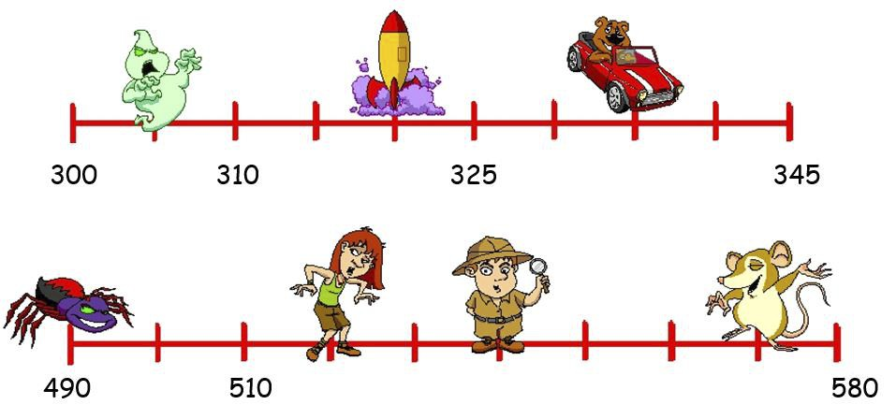
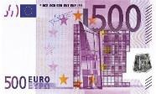
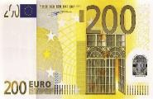

1. Βρίσκω τον κανόνα και συνεχίζω.
Εξηγώ τι κάνω:
6, 106, ____ , ____ , ____ , ____ , ____ , ____ , ____ , ____ ,
Ανεβαίνω εκατό

50, 150, ____ , ____ , ____ , ____ , ____ , ____ , ____ , ____
,

900, 800, ____ , ____ , ____ , ____ , ____ , ____ , ____

Παρατηρώ την αριθμογραμμή και συμπληρώνω τους αριθμούς που λείπουν.

Έχω:

Έχω:

Έχω:

Έχω:

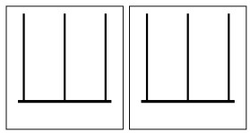
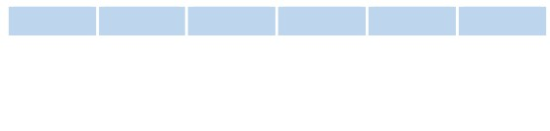

4. Συμπληρώνω τον πίνακα

+ | 100 | 200 | 300 | 400 | 500
200
300
400

5. Συμπληρώνω τον αριθμό στόχο.

300 - ___
200

150 + ___

700 - ___

130 + ___

6. Γράφω τέσσερις τριψήφιους αριθμούς που να έχουν:

Το ψηφίο 5 στις Εκατοντάδες Το ψηφίο 4 στις Δεκάδες

7. Βάζω του αριθμούς της άσκησης 6 από το μεγαλύτερο στο μικρότερο.
_______________________________________________________

8. Με τα παρακάτω ψηφία σχημάτισε το μεγαλύτερο και το μικρότερο αριθμό.

4 5
3

……….. > ……….

Ε Δ Μ Ε Δ Μ

